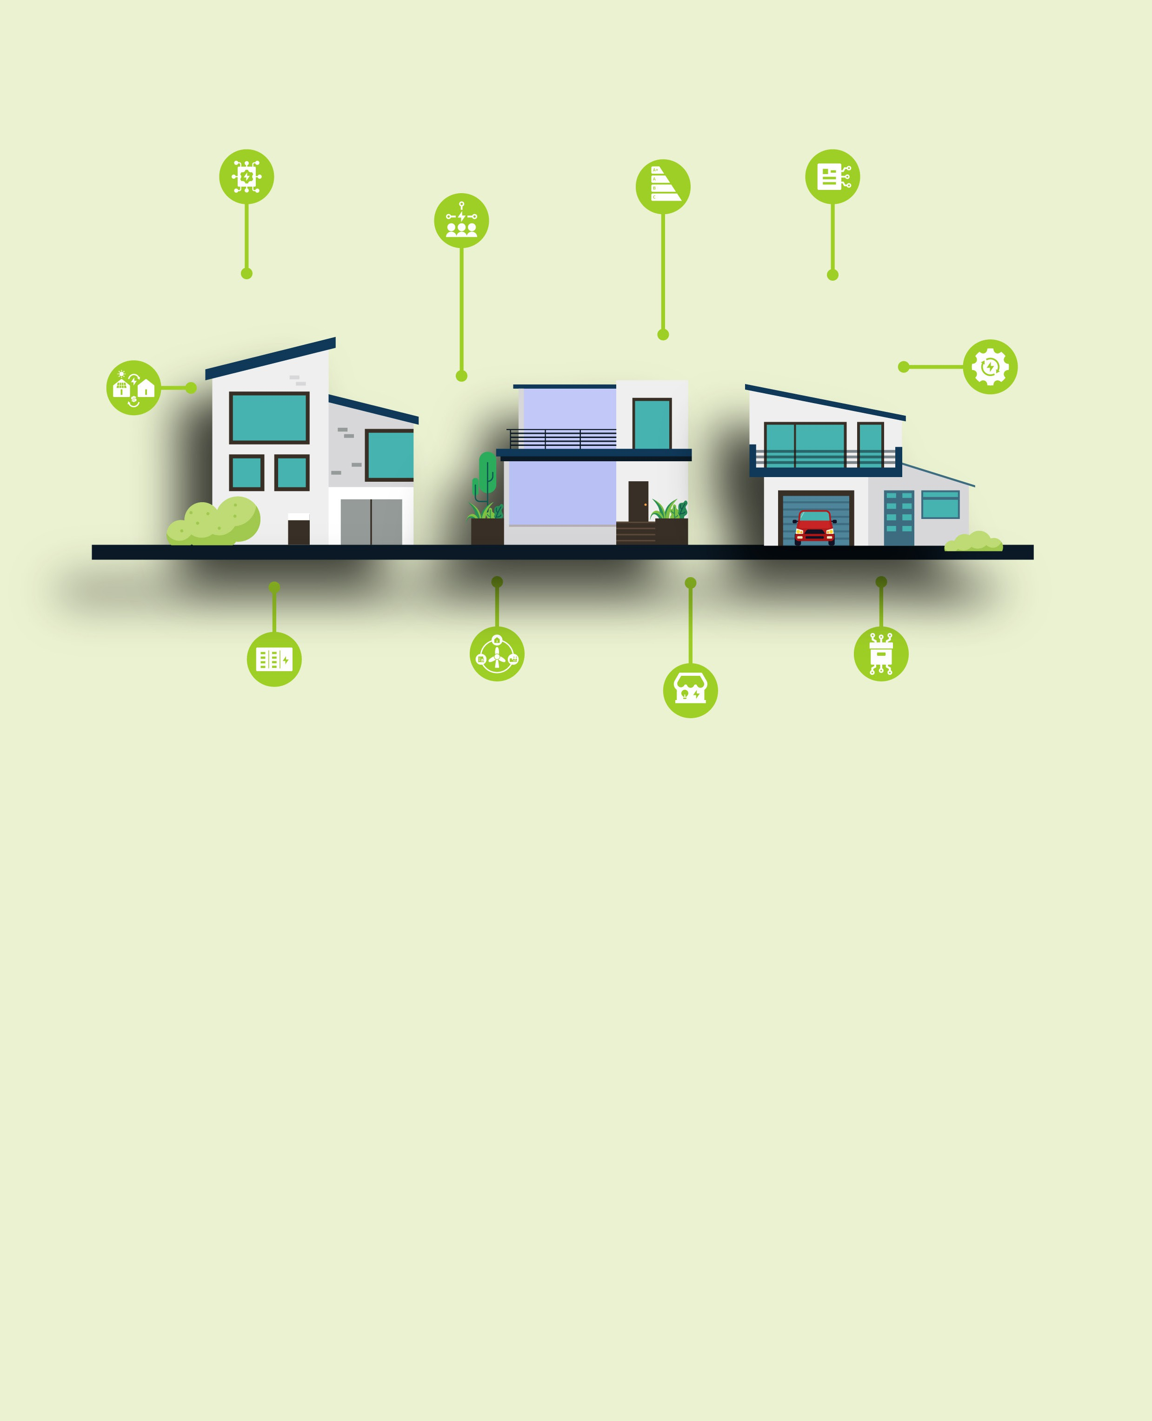

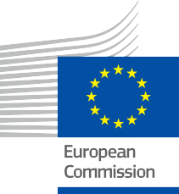

Az energiaközösség élénkítése
Gyakran ismételt kérdések
Információs és részvételi csomag – HU
ENERGIA

Szerzői

Befejezés: 2024. december
Borító: Grafikai illusztrációk: „Smart Home 1”, „Smart Home 2” és „Smart Home 3” a Freepik-től, összeállította és módosította az EWORX
Betűtípus: EC Square Sans Pro
Forrás: Az „Energising the Energy Community – Gyakran ismételt kérdések – Információs és részvételi csomag” az Every1 projekt részeként készült, és CC BY-SA 4.0 licenc alatt áll, hacsak másképp nem jelezzük.

Jogi nyilatkozat

Jogi nyilatkozat: | Ez a projekt az Európai Unió Horizont kutatási és innovációs programjának (2021–2027) támogatásában részesült, a  101075596. számú támogatási megállapodás keretében. A tanfolyam tartalmáért kizárólag az Every1 projekt felelős, és az nem feltétlenül tükrözi  az Európai Unió véleményét.
Képek jogi nyilatkozata: | Az EU nem rendelkezik szerzői jogokkal a jelen kiadványban használt képek tekintetében. A kiadványban használt képek szerzői jogai nem az EU tulajdonát képezik. A képek licencét és felhasználási engedélyét minden kép alatt feltüntetjük.
Alkalmazkodási nyilatkozat: | A tanulási anyag egyes részei a Köszönetnyilvánítás részben felsorolt forrásokból származnak, és a téma egy meghatározott aspektusára összpontosítanak. Ezeket az adaptációkat az Every1 Project  (az „Adaptáló”) készítette és tette közzé, és ha másképp nem jelezzük, CC BY-SA 4.0 licenc alapján használhatók. Az Every1 Project kizárólagos felelősséggel tartozik ezekért a származékos művekért,  és az adaptációkat az eredeti források készítői nem támogatják. DeepL-lel fordítva és mesterséges intelligenciával ellenőrizve a hibák kiszűrése érdekében. Ha hibákat találtál, és szeretnél segíteni a fordítás javításában, írj nekünk nyugodtan a következő címre: every1translations@think-e.be.
Újrafelhasználhatósági nyilatkozat: | Ezt az anyagot módosíthatja, hogy jobban megfeleljen az Ön egyedi igényeinek és a helyi körülményeknek. Ez magában foglalhatja a helyi kezdeményezésekről szóló információk beépítését, a tartalom más nyelvekre történő lefordítását, vagy bizonyos témákra való összpontosítást, a közönség számára leginkább releváns szempontokra.

Tartalomjegyzék

- Energiaadat-kezelés 5
- Blockchain technológia 6
- Intelligens szerződések 7
- Peer-to-Peer (P2P) energiakereskedelem 8
- Helyi energiapiacok (LEM) 9
- Energiaközösség 10
- Mikrohálózatok 11
- Közösségi energiatárolás 12
- Energiahatékonysági intézkedések 13
- A polgárok bevonása az energiaügyi tervezésbe 14



Az EVERY1-ről



Az Every1 projekt célja egy hatékony koncepció kidolgozása, amely tartalmazza az összes olyan elemet, amely szükséges ahhoz, hogy az összes európai érdekelt fél hatékonyan részt vehessen a digitális energiapiacon. A projekt az érdekelt felek és ökoszisztémák mélyreható, adatokon alapuló megismerésével kezdődik, hogy feltérképezzék, kik ők, mit tudnak, hogyan használják az információkat és hol keresik azokat. Hasonlóképpen, a meglévő és kialakulóban lévő megoldásokat is értékelik és validálják, és az alkalmazási esetek segítségével megértik, mit kell tudniuk az érdekelt feleknek ahhoz, hogy a potenciáljuknak megfelelő szerepet tölthessenek be. Ezt a hiányosságot felhasználják olyan tanulási útvonalak kidolgozására, amelyek a szükséges kapacitásépítési anyagok azonosításához vezetnek. Ezzel párhuzamosan az Every1 a piac kialakításán dolgozik azáltal, hogy legjobb gyakorlatokat cserél a politikai döntéshozókkal és az energiaszabályozókkal, lehetővé téve a korlátokról szóló megbeszéléseket, és közös kommunikációs anyagokat dolgoz ki társaik számára.

Szeretne mélyebben belemerülni a digitális energetikai átállásba? Olvassa be az alábbi QR-kódot, vagy látogasson el az EVERY1 projekt weboldalára (https://every1.energy/), ahol forrásokat, esettanulmányokat és betekintést talál arra vonatkozóan, hogyan vehet részt a tiszta energia jövőjének alakításában.



- Energiaadat-kezelés

Mi az energiaadat-kezelés?
Az energiaadat-kezelés magában foglalja az energiaadatok gyűjtését, tárolását és elemzését a megalapozott döntések meghozatala érdekében.
Hogyan származhat előnyöm az energiaadat-kezelésből?
Fokozott energiahatékonyság, optimalizált megújuló energia integráció, jobb kereslet-előrejelzés, megalapozott döntéshozatal és átláthatóság.
Mit kell figyelembe vennem a hatékony adatkezelés érdekében?
Adatgyűjtés, tárolás, elemzés, adatvédelem és együttműködés.

- Blockchain technológia

Mi az a blokklánc technológia?
A blokklánc egy decentralizált digitális főkönyv, amely biztonságosan rögzíti a tranzakciókat.
Hogyan használják a blokkláncot az energetikai szektorban?
A blokklánc növeli a biztonságot, egyszerűsíti a folyamatokat, javítja a nyomonkövethetőséget, lehetővé teszi a hálózatkezelést és elősegíti az innovációt.
Mit kell figyelembe venni a blokklánc-megoldások értékelésekor?
Ismerje meg az alapvető fogalmakat, válassza ki a megfelelő platformot, foglalkozzon az adatvédelemmel, biztosítsa az integrációt, és vegye figyelembe a skálázhatóságot.

- Intelligens szerződések

Mik azok az intelligens szerződések?
Az intelligens szerződések önkivitelező szerződések, amelyeket blokkláncon tárolnak és hajtanak végre.
Hogyan járhatnak az intelligens szerződések előnyökkel az energiaszektor számára?
Automatizálás, bizalom, biztonság, kockázatcsökkentés és rugalmasság.
Melyek a legfontosabb szempontok az intelligens szerződések használatakor?
Fejlesztés, kompatibilitás, vitarendezés, felhasználói élmény és jogi megfelelés.


Peer-to-Peer (P2P) energiakereskedelem

Mi az a P2P energiakereskedelem?
A P2P energia kereskedelem lehetővé teszi, hogy a közösségében közvetlenül másokkal vásároljon és adjon el felesleges megújuló energiát.
Hogyan vehetek részt a P2P energiakereskedelemben?
Mérje fel energiaigényét, válasszon egy P2P platformot, gondoskodjon a megfelelő mérőórákról, vegyen részt a közösség életében, és tartsa magát naprakészen az energiaipar változásairól.
Milyen előnyei vannak a P2P energiakereskedelemnek?
Csökkentett energiaköltségek, többletenergiából származó bevételek, a helyi megújuló energia támogatása, aktív részvétel az energetikai átállásban és fokozott energia-tudatosság.

5. Helyi energiapiacok (LEM)

Mik azok a LEM-ek?
A LEM-ek helyi területeken belül energia vásárlására és eladására szolgáló platformok.
Hogyan járhatok jól a LEM-ekkel?
Helyi megújuló energiaforrásokhoz való hozzáférés, gazdasági előnyök, fokozott ellenálló képesség, a közösség szerepének erősítése és a környezeti hatások csökkentése.
Melyek a LEM-ek legfontosabb szempontjai?
Szabályozási keretek, árképzés, technológia, közösségi elkötelezettség és méretezhetőség.



6. Energiaközösség

Mik azok az energiaközösség?
Az energiaközösség olyan kollektív kezdeményezések, amelyek lehetővé teszik a helyi lakosok, vállalkozások és szervezetek számára, hogy együttműködjenek az energiával kapcsolatos tevékenységekben, például az energia termelésében, elosztásában és kezelésében. Ezek a kezdeményezések különböző formákat ölthetnek, beleértve a szövetkezeteket és más közösségi vezetésű projekteket.
Hogyan csatlakozhatok egy energiaközösséghez?
Kutassa fel a környékbeli helyi energiaügyi kezdeményezéseket, ismerje meg azok céljait és felépítését, és készüljön fel arra, hogy aktívan részt vegyen a tevékenységükben. Ez magában foglalhatja a tagságot, önkéntes munkát vagy projektekhez való hozzájárulást.
Milyen előnyei vannak az energiaközösséghez való csatlakozásnak?
Fokozott részvétel a helyi energiaügyi döntésekben, helyi gazdasági előnyök lehetősége, hozzáférés a fenntartható energiamegoldásokhoz, a közösség ellenálló képességének javulása, valamint lehetőségek az energiaügyi oktatásra és elköteleződésre.

7. Mikrohálózatok

Mik azok a mikrohálózatok?
A mikrohálózatok önálló energiarendszerek, amelyek függetlenül működhetnek vagy csatlakozhatnak a fő hálózathoz.
Hogyan járhatok jól a mikrohálózatokkal?
Fokozott energiaellátási rugalmasság, helyi irányítás, megújuló energiaforrások integrálása, jobb energiahatékonyság és potenciális költségmegtakarítás.
Melyek a mikrohálózatok fejlesztésének legfontosabb szempontjai?
Közösségi együttműködés, infrastrukturális beruházások, üzemeltetés és karbantartás, szabályozási megfelelés és közösségi elkötelezettség.

8. Közösségi energiatárolás

Mi az a közösségi energiatárolás?
A közösségi energiatárolás a megújuló energiafelesleg tárolására szolgáló közös rendszereket jelent.
Hogyan származhat előnyöm a közösségi energiatárolásból?
Fokozott rugalmasság, nagyobb önellátás, a megújuló energia maximális felhasználása, költségmegtakarítás és közösségi összetartás.
Melyek a közösségi energiatárolás legfontosabb szempontjai?
Befektetés, tulajdonjog, elosztás, műszaki integráció és közösségi elkötelezettség.

9. Energiahatékonysági intézkedések

Mik az energiahatékonysági intézkedések?
Az energiahatékonysági intézkedések olyan gyakorlatok és technológiák, amelyek csökkentik az energiafogyasztást.
Hogyan javíthatom otthonom energiahatékonyságát?
Végezzen energiaauditot, cserélje le a háztartási gépeket és a világítást, javítsa a szigetelést, szereljen be intelligens termosztátokat, és alakítson ki energiatakarékos szokásokat.
Milyen előnyei vannak az energiahatékonyságnak?
Csökkentett energiaszámlák, környezeti fenntarthatóság, jobb otthoni kényelem, magasabb ingatlanérték és közösségi előnyök.


10. A polgárok részvétele az energiaügyi tervezésben

Miért fontos az állampolgárok bevonása az energiaügyi tervezésbe?
A polgárok bevonása biztosítja, hogy az energiaügyi tervek tükrözzék a közösség igényeit és értékeit, elősegítve az energiaátállás átláthatóságát és elszámoltathatóságát.
Hogyan vehetek részt a közösségem energiaügyi tervezésében?
Tájékozódjon a helyi energiaügyi tervekről, mondja el véleményét, működjön együtt másokkal, ismerje meg a tervezési folyamatot, és aktívan járuljon hozzá ötleteivel.

Záró megjegyzések
Hogyan vehetek részt aktívabban az energiaközösségem munkájában?
Fedezze fel a csomagban szereplő fogalmakat, vegyen részt a közösségi beszélgetésekben, és fontolja meg, hogy csatlakozik-e olyan kezdeményezésekhez, mint az energia-szövetkezetek vagy a LEM-ek.

Információs és részvételi csomag

Ez az információ egy átfogó információs és részvételi csomag része, amelynek célja, hogy mindenki számára lehetővé tegye a digitális energetikai átállást. Gyakorlati útmutatást és forrásokat nyújt a kulcsfontosságú fogalmak megértéséhez, a tájékozott döntések meghozatalához és a fenntarthatóbb energetikai jövő kialakításában való aktív részvételhez.

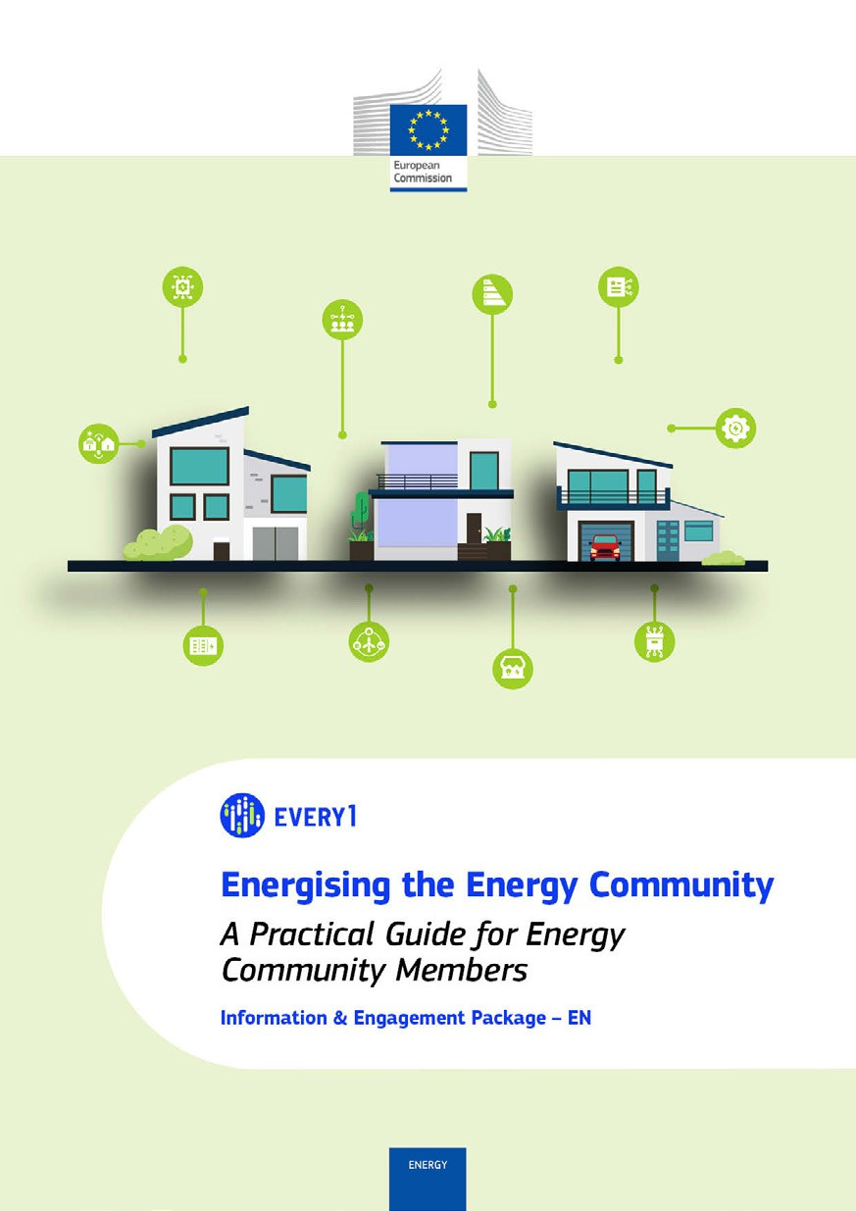
Gyakorlati útmutató

Poszter
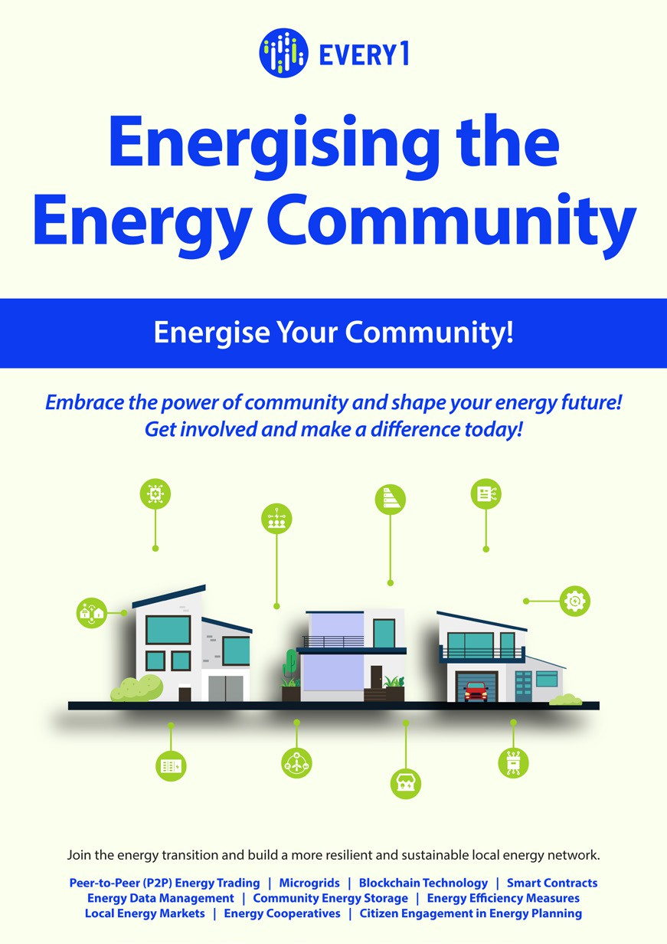

Az energiaközösség élénkítése
Gyakran ismételt kérdések
Információs és elkötelezettségi csomag – HU

Örömmel fogadjuk visszajelzését itt.
Véleménye és javaslatai nagyon értékesek számunkra ennek a tananyagnak az elkészítéséhez.


